El Model Entitat-Relació

En aquest capítol explicarem en què consisteix el disseny d'una base de dades, analitzarem les etapes en que es pot descompondre, i descriurem amb detall les etapes del disseny conceptual i logic d'una base de dades relaciona!.
1. Introducdó al disseny de bases de dades
En altres capitols hem apres com és una base de dades relacional i hem estudiat un llenguatge, I'SQL, que ens proporciona mecanismes per a crear aquestes bases de dades, per a actualitzar-Ies i consultar-les.
Encara ens falta, pero, resoldre algunes qtiestions fonamentals per a poder emprar la tecnologia de les bases de dades relacionals, per exemple: com es pot decidir quines relacions ha de tenir una base de dades determinada o quins atributs han de tenir les relacions, quines claus primaries i quines claus foranes s'han de declarar, etc. La tasca de prendre aquest conjunt de decisions s'anomena dissenyar la base de dades.
Una base de dad es serveix per a emmagatzemar la informació que s'utilitza en un sistema d'informació determinat. Les necessitats i els requisits deis futurs
usuaris del sistema d'informació s'han de tenir en compte per a poder prendre adequadament les decisions anteriors.
En resum, el disseny d'una base de dades consisteix a definir l'estructura de les dades que ha de ten ir la base de dades d'un sistema d'informació determinat. En el cas relacional, aquesta estructura sera un conjunt d'esquemes de relació amb els seus atributs, dominis d'atributs, daus primaries, daus foranes, etc.
Si recordeu els tres mons presentats -el real, el conceptual i el de les representacions-, observareu que el disseny d'una base de dades consisteix en l'obtenció d'una representació informatica concreta a partir de l'estudi del món real d'interes.
1.1. Etapes del disseny de bases de dades
El disseny d'una base de dades no és pas un procés senzill. Habitualment, la complexitat de la informació i la quantitat de requisits deIs sistemes d'informació fan que sigui complicat. Per aquest motiu, quan es dissenyen bases de dades, és interessant aplicar la vella estrategia de dividir per a vencer.
Per tant, convé descompondre el procés del disseny en diverses etapes, en cadascuna de les quals s'obté un resultat intermedi que serveix de punt de partida de l'etapa segiient, i a la darrera etapa s'obté el resultat desitjat. D'aquesta manera no cal resoldre de cop tota la problematica que planteja el disseny, sinó que a cada etapa s'afronta un sol tipus de subproblema. D'aquesta manera es divideix el problema i al hora se simplifica el procés.
Descompondrem el disseny de bases de dades en tres etapes:
1) Etapa del disseny conceptual
En aquesta etapa s'obté una estructura de la informació de la futura BD independent de la tecnologia que cal emprar. No es té en compte encara quin tipus de base de dades s'utilitzara -relacional, orientada a objectes, jerarquica, etc.-; en conseqiiencia, tampoc no es té en compte amb quin SGBD ni amb quin llenguatge concret s'implementara la base de dades. Així, dones, l'etapa del disseny conceptual ens permet concentrar-nos únicament en la problematica de l'estructuració de la informació, sense haver-nos de preocupar alhora de resoldre qiiestions tecnológiques. Si reprenem la idea deis tres mons, podem afirmar que l'etapa del disseny conceptual obté un resultat que se situa al món de les concepcions, i no pas al món de les representacions.
El resultat de l'etapa del disseny conceptual s'expressa mitjan¡;:ant algun model de dades d'alt nivel!. Un deis més emprats és el model entitat-interrelació (entity-relationship), que abreviarem amb la sigla ER.
2) Etapa del disseny logic
En aquesta etapa es parteix del resultat del disseny conceptual, el qual es transforma de manera que s'adapti a la tecnologia que s'ha d'emprar. Més concretament, cal que s'ajusti al model de l'SGBD amb el qual es desitja implementar la base de dades. Per exemple, si es tracta d'un SGBD relacional, aquesta etapa obtindra un conjunt de relacions amb els seus atributs, claus primaries i claus foranes. El resultat del disseny logic se situa ja al món de les representacions.
Aquesta etapa parteix del fet que ja s'ha resolt la problematica de l'estructuració de la informació a un nivel! conceptual i ens permet concentrar-nos en les questions tecnologiques relacionades amb el model de base de dades.
Més endavant explicarem com es fa el disseny logic d'una base de dades relacional prenent com a punt de partida un disseny conceptual expressat amb el model ER, és a dir, veurem com es pot transformar un model ER en un model relaciona!.
3) Etapa del disseny físic
En aquesta etapa es transforma l'estructura obtinguda a l'etapa del disseny logic amb I'objectiu d'aconseguir una major eficiencia i, a més, es completa amb aspectes d'implementació física que dependran de I'SGBD. El resultat de I'etapa del disseny físic se situa al món de les representacions, igual que el resultat de l'etapa del disseny logic. La diferencia respecte a l'etapa anterior és que ara es tenen en compte aspectes de caracter més físic del món de les representacions.
Per exemple, si es tracta d'una base de dades relacional, la transformació de I'estructura pot consistir en els fets seguents: tenir emmagatzemada alguna relació que sigui la combinació de diverses relacions que s'han obtingut a l'etapa del disseny logic, partir una relació en diverses relacions, afegir algun atribut calculable a una relació, etc. Els aspectes d'implementació física que cal completar consisteixen normalment en l'elecció d'estructures físiques d'implementació de les relacions, la selecciÓ de la mida de les memories intermedies (buffers) o de les pagines, etc.
A I'etapa del disseny físic -amb I'objectiu d'aconseguir un bon rendiment de la base de dades-, s'han de tenir en compte les característiques deis processos que consulten i actualitzen la base de dades com ara els camins d'accés que utilitzen i les freqiiencies d'execució. També cal considerar els volums que s'espera tenir de les diferents dades que es volen emmagatzemar.
En aquesta obra no expliquem I'etapa del disseny físic, perque requereix uns coneixements previs d'estructures d'implementació física que no hem estudiat.
2. Disseny conceptual: el model ER
En aquest apartat tractarem del disseny conceptual d'una base de dades mitjanc;:ant el model ER. El que explicarem és aplicable al disseny de qualsevol tipus de base de dades -relacional, jerarquica, etc.-, ates que, com ja hem dit, a I'etapa del disseny conceptual no es té en compte encara la tecnologia concreta que s'emprara per a implementar la base de dades.
El model ER és un deis enfocaments de modelització de dades que més es fa servir actualment per la seva simplicitat i llegibilitat. La seva llegibilitat es veu afavorida perque proporciona una notació diagramMica molt entenedora. És una eina útil tant per a ajudar el dissenyador a reflectir en un model conceptual els requisits del món real d'interes, com per a comunicar-se amb l'usuari final sobre el model conceptual obtingut i, així, poder verificar si satisfa els seus requisits.
El model ER resulta facil d'aprendre i d'utilitzar en la majoria d'aplicacions.
A més a més, existeixen eines informMiques d'ajuda al disseny (eines CASE)² que fan servir alguna variant del model ER per a fer el disseny de les dades.
El nom complet del model ER és entity-relationship, i prové del fet que els principal s elements que inclou són les entitats i les interrelacions (entities i relationships). Traduirem aquest nom per 'entitat-interrelació,.³
L'origen del model ER es troba en treballs efectuats per Peter Chen el 1976.
Posteriorment, molts altres autors han descrit variants i/o extensior:s d'aquest model. Així, a la literatura es troben moltes formes diferents del model ER que poden variar simplement en la notació diagramatica o en alguns deis conceptes en que es basen per a modelitzar les dad es.

- La sigla CASE correspon al terme angles Computer Aided Software Engilleering.
3. Alguns autors anomenen eIltitat-relació el model ER, peró en el nostre cas hem preferit traduir relatiol1Sllip per 'interrelació' i no per 'relació', a fi d'evitar confusions entre aquest concepte i el de relació que s'empra en el model relaciona!.

Quan es vol fer servir el model ER per a comunicar-se amb I'usuari, és recomanable emprar una variant del model que inclogui només els seu s elements més simples -entitats, atributs i interrelacions- i, potser, algunes construccions addicionals, com ara entitats debils i dependencies d'existencia. Aquests eren els elements inclosos en el model original proposat per Chen. En canvi, per a portar a terme la tasca de modelitzar propiament dita, sol ser útil fer servir un model ER més complet que inclogui construccions més avans:ades que estenen el model original.
Segons la noció de model de dades que hem utilitzat en els altres capítols, un model de dades té en compte tres aspectes de les dades: I'estructura, la manipulació i la integritat. El model ER, pero, habitualment es fa servir per a reflectir aspectes de I'estructura de les dad es i de la seva integritat, pero no de la seva manipulació.
2.1. Construccions basiques
2.1.1. Entitats, atributs i interrelacions
Per entitat entenem un objecte del món real que podem distingir de la resta d'objectes i del qual ens interessen algunes propietats.
Alguns exemples d'entitat són un empleat, un producte o un despatx. També són entitats altres elements del món real d'interes, menys tangibles pero igualment distingibles de la resta d'objectes, com ara una assignatura impartida en una universitat, un préstec bancari, una comanda d'un client, etc.
Les propietats deis objectes que ens interessen s'anomenen atributs.
D'una entitat empleat, ens pot interessar, posem per cas, tenir-ne enregistrats el DNI, I'NSS, el nom, el cognom i el sou com a atributs.
El terme entitat es fa servir tant per a anomenar objectes individuals com per a fer referencia a conjunts d'objectes similars deis quals interessen els mateixos atributs; és a dir, que, per exemple, s'utilitza per a designar tant un empleat concret d'una empresa com el conjunt de tots els empleats de l'empresa. Més concretament, el terme entitat es pot referir a instancies o ocurrencies concretes (empleats concrets) o a tipus o classes d'entitats (el conjunt de tots els empleats).
El model ER proporciona una notació diagramatica per a representar graficament les entitats i els seus atributs:
- Les entitats es representen amb un rectangle. El nom de I'entitat s'escriu en majúscules a dins del rectangle.
- EIs atributs es representen mitjan¡;:ant el seu nom en minúscules unit amb un guionet al rectangle de I'entitat a la qual pertanyen. Moltes vegades, com que hi ha molts atributs per a cada entitat, es llisten tots a part del diagrama per a no complicar-lo.
Figura 5.1

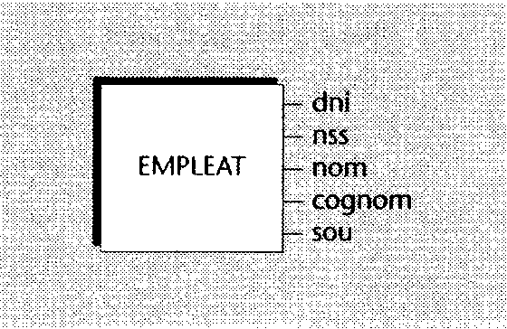
La figura mostra la notació diagramatica per al cas d'una entitat empleat amb els atributs dni, nss, nom, cognom i sou.
Cadascun deis atributs d'una entitat pren valors d'un cert domini o conjunt de valors. EIs valors deis dominis han de ser atómics, és a dir, no han de ser descomponibles. A més, tots els atributs han de ser univaluats. Un atribut és univaluat si té un sol valor per a cada ocurrencia d'una entitat.
L'atribut sou de I'entitat empleat, per exemple, pren valors del domini deis reals i només pren un valor per a cada empleat concret i, per tant, cap empleat no pot tenir més d'un valor per al sou.
Com ja hem comentat anteriorment, una entitat ha de ser distingible de la resta d'objectes del món real. Aixó fa que per a tota entitat sigui possible trobar un conjunt d'atributs que permetin identificar-la. Aquest conjunt d'atributs formen una clall de 1 'entitat.
L'entitat empleat té una clau que consta de I'atribut dni perque tots els empleats ten en números de DNI diferents.
Una determinada entitat pot tenir més d'una clau, és a dir, diverses clalls candidates.

L'entitat empleat té dues daus candidates, la que és formada per l'atribut dni i la que és constituIda per l'atribut nss, ates que l'NSS també sera diferent per a cadascun deis empleats.
El dissenyador escull una clau primaria entre totes les daus candidates. En la notació diagrami'itica, la dau primaria se subratlla per a distingir-Ia de la resta de daus.
En el cas de I'entitat empleat, podem escollir dni com a dau primaria. A la figura 5.2 veiem que la dau primaria se subratlla per a distingir-Ia de la resta.
Figura 5.2

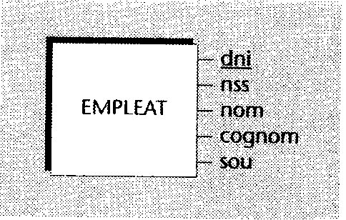
Es defineix interrelació com una associació entre entitats.
Les interrelacions es representen en els diagrames del model ER mitjan¡;:ant un rombe. Al costat del rombe s'indica el nom de la interrelació amb lletres majúscules.
Exemple d'interreladó
Considerem una entitat empleat i una entitat despatx i suposem que als ~mpleats se'ls assignen despatxos on treballar. Aleshores hi ha una interrelació entre l'entitat empleat i l'entitat despatx.
Aquesta interrelació, que podríem anomenar assignació, associa els empleats amb els despatxos on treballen. La figura 5.3 mostra la interrelació assignació entre les entitats empleat i despatx.
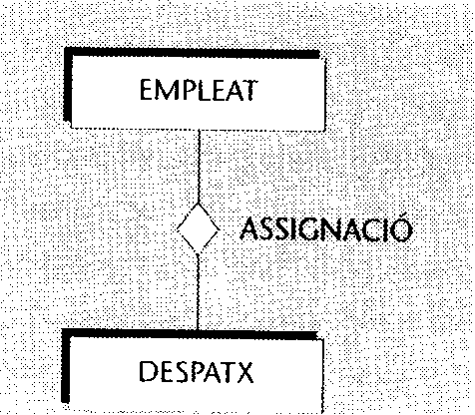
Figura 5.3
El terme interrelació es pot fer servir tant per a anomenar associacions concretes o ocurrencies d'associacions com per a designar conjunts o classes d'associacions similars.
Una interrelació s'aplica tant a una associació concreta entre l'empleat de DNI '50.455.234' i el despatx 'Diagonal, 20' com a l'associació generica entre l'entitat empleat i l'entitat despatx.
De vegades interessa reflectir algunes propietats de les interrelacions. Per aquest motiu, les interrelacions poden tenir també atributs. EIs atributs de les interrelacions, igual que els de les entitats, tenen un cert domini, han de prendre valors atomics i han de ser univaluats.
Els atributs de les interrelacions es representen mitjan\ant el seu nom en minúscules unit amb un guionet al rombe de la interrelació a la qual pertanyen.
Observem l'entitat estudiant i l'entitat assignatura que es mostren a la figura 5.4:
Figura 5.4

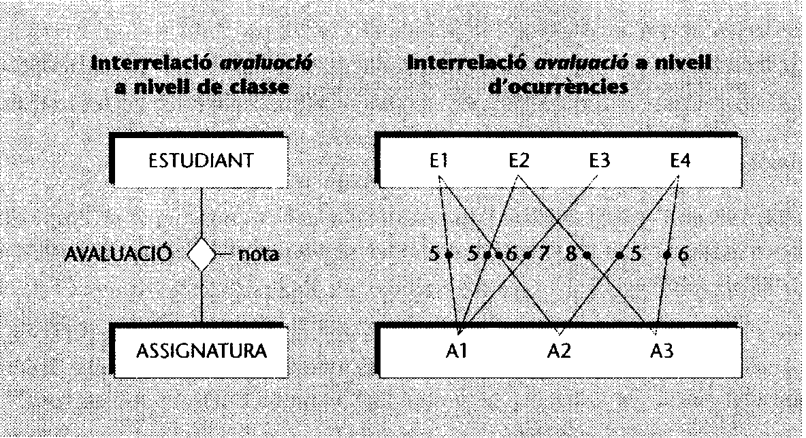
Entre aquestes dues entitats hi ha la interrelació avaluació per a indicar de quines assignatures han estat avaluats els estudiants. Aquesta interrelació té l'atribut nota, que serveix per a especificar quina nota han obtingut els estudiants de les assignatures avaluades.
Convé observar que l'atribut nota ha de ser fon;:osament un atribut de la interrelació avaluació, i que no seria correcte considerar-lo un atribut de l'entitat estudiant o un atribut de l'entitat assignatura. Ho explicarem analitzant les ocurrencies de la interrelació avaluació que es mostren a la figura anterior.
Si nota es considerés un atribut d'estudiant, aleshores per a l'estudiant 'El' de la figura necessitaríem dos valors de l'atribut, un per a cada assignatura que té l'estudiant i, per tant, no seria univaluat. Similarment, si nota fos atribut d'assignatura, tampoc no podria ser univaluat perque, per exemple, l'assignatura 'Al' requeriria tres valors de nota, una per a cada estudiant que s'hi ha matriculato Podem concloure que l'atribut nota esta lligat alhora a una assignatura i a un estudiant que la cursa i que, per aixo, ha de ser un atribut de la interrelació que associa ambdues entitats.
2.1.2. Gran de les interrelacions
Una interrelació pot associar dues o més entitats. El nombre d'entitats que associa una interrelació és el grau de la interrelació.
Les interrelacions avaluació i assignació deIs exemples anteriors tenen grau dos:
- La interrelació avaluació associa l'entitat estudiant i l'entitat assignatura, és a dir, associa dues entitats.
- Analogament, la interrelació assignació as socia empleat i despabi.
Les interrelacions de grau dos s'anomenen també interrelacions binuries. Totes les interrelacions de grau més gran que dos s'anomenen, en conjunt, interrelacions n-uries. Així, dones, una interrelació n-aria pot tenir grau tres i ser una interrelació ternaria, pot tenir grau quatre i ser una interrelació quaternaria, etc.
A continuació presentarem un exemple que ens n·lustrara el fet que, de vegades, les interrelacions binaries no ens permeten modelitzar correctament la realitat i és necessari utilitzar interrelacions de grau més gran.
Considerem la interrelació avaluació de la figura 5.4, que té un atribut nota.
Aquest atribut nota permet enregistrar la nota obtinguda per cada estudiant a cada assignatura de la qual ha estat avaluat. Una interrelació permet establir una única associació entre unes entitats individuals determinades. En altres paraules, només es pot interrelacionar una vegada l'estudiant 'El' i l'assignatura 'Al' a través de la interrelació avaluació.
Observeu que, si hi pogués haver més d'una interrelació entre l'estudiant 'El' i l'assignatura 'Al', no podríem distingir aquestes diferents ocurrencies de la interrelació. Aquesta restricció fa que s'enregistri una única nota per estudiant i assignatura.
Supo se m que desitgem en registrar diverses notes per cada assignatura i estudiant corresponents als diversos semestres en que un mateix estudiant ha cursat una as signatura determinada (malauradament, alguns estudiants han de fer una as signatura diverses vegades abans d'aprovar-la). La interrelació anterior no ens permetria reflectir aquest caso Caldria augmentar el grau de la interrelació, tal com es mostra a la figura 5.5:
Figura S.S

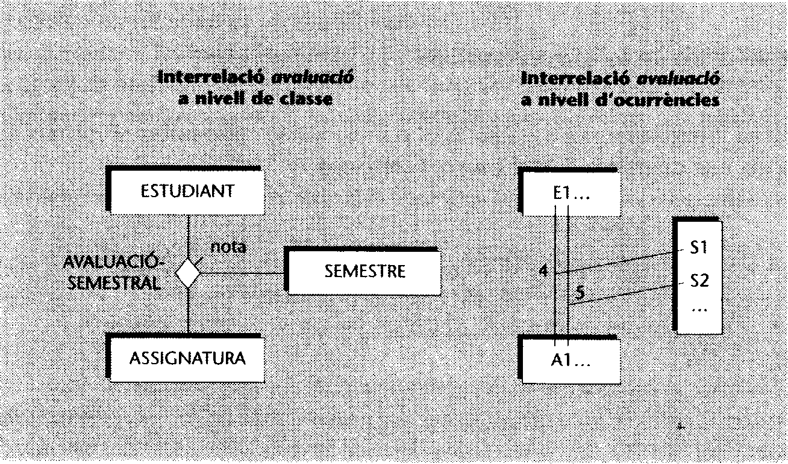
La interrelació ternaria avaluació-semestral associa estudiants, assignatures i una tercera entitat que anomenem semestre. El seu atribut nota ens permet reflectir totes les notes corresponents a diferents semestres que un estudiant té d'una assignatura.
De fet, el que succeeix en aquest cas és que, segons els requisits deIs usuaris d'aquesta BO, una nota pertany alhora a un estudiant, a una assignatura i a un semestre i, logicament, ha de ser un atribut d'una interrelació ternaria entre aquestes tres entitats.
Aquest exemple demostra que una interrelació binaria pot no ser suficient per a satisfer els requisits deIs usuaris i pot ser necessari aplicar una interrelació de grau més gran. Convé observar que aixo també pot passar en interrelacions que no tenen atributs.
Considerem un cas en el qual desitgem saber per a cada estudiant quines assignatures ha cursat cada semestre, tot i que no volem en registrar la nota que n'ha obtingut. Llavors aplicaríem també una interrelació ternaria entre les entitats estudiant, assignatura isemestre que no tindria atributs, tal com es mostra a la figura 5.6:
Figura 5.6

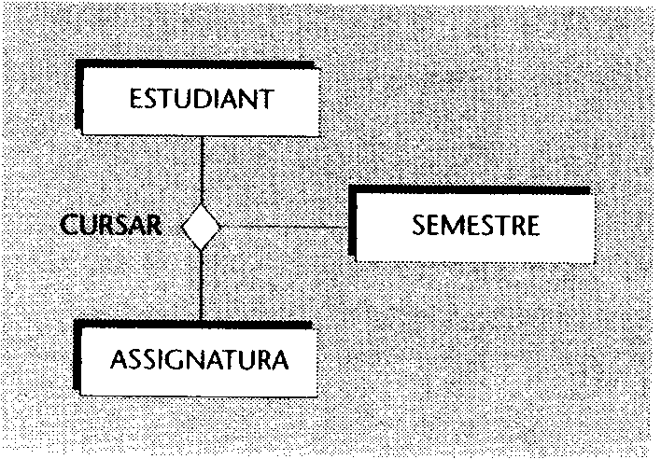
Hem analitzat casos en que calia usar interrelacions ternaries per a poder modelitzar correctament certes situacions del món real d'interes. Cal remarcar que, similarment, de vegades pot ser necessari utilitzar interrelacions de grau encara més gran: quaternaries, etc.
En el subapartat segtient analitzarem amb detall les interrelacions binaries i, més endavant, les interrelacions n-aries.
2.1.3. Interreladons binàries
Connectivitat de les interrelacions binaries
La connectivitat d'una interrelació express a el tipus de correspondencia que hi ha entre les ocurrencies d'entitats associades amb la interrelació. En el cas de les interrelacions binaries expressa el nombre d'ocurrencies d'una de les entitats amb les quals una ocurrencia de l'altra entitat pot estar associada segons la interrelació.
Una interrelació binaria entre dues entitats pot tenir tres tipus de connectivitat:
- Connectivitat un a un (1:1). La connectivitat 1:1 es denota posant un 1 a banda i banda de la interrelació.
- Connectivitat un a molts (1:N). La connectivitat l:N es denota posant un 1 a una banda de la interrelació i una N a l'altra.
- Connectivitat molts a molts (M:N). La connectivitat M:N es denota posant una M a una de les bandes de la interrelació i una N a l'altra.
A continuació analitzarem un exemple de cadascuna de les connectivitats possibles per a una interrelació binaria:
a) Connectivitat 1:1
Figura 5.7

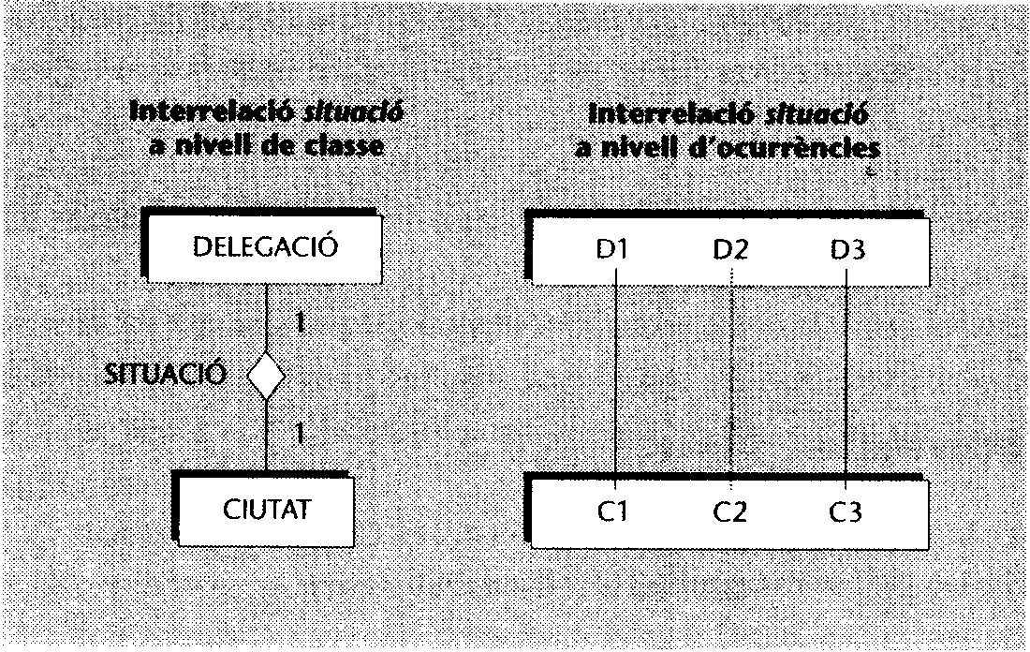
La interrelació anterior té connectivitat 1:1. Aquesta interrelació associa les delegacions d'una empresa amb les ciutats on estan situades. El fet que sigui 1:1 indica que una ciutat té només una delegació i que una delegació esta situada a una única ciutat.

b) Connectivitat l:N
Figura 5.8

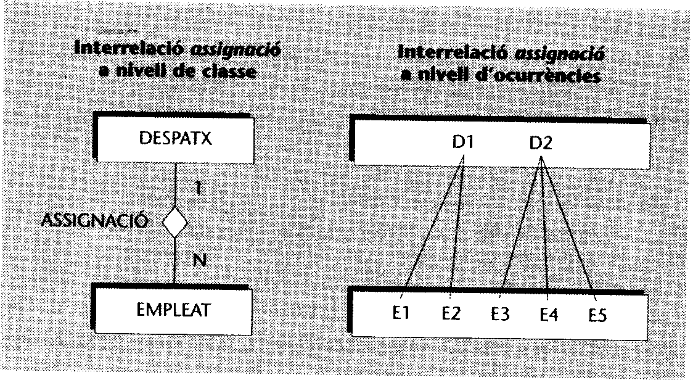
La interrelació assignació entre l'entitat empleat i l'entitat despatx té connectivitat l:N, i la N és a la banda de l'entitat empleat. Aixo significa que un empleat té un sol despatx assignat, pero que, en can vi, un despatx pot tenir diversos empleats, és a dir, pot tenir un o més empleats assignats.
e) Connectivitat M:N
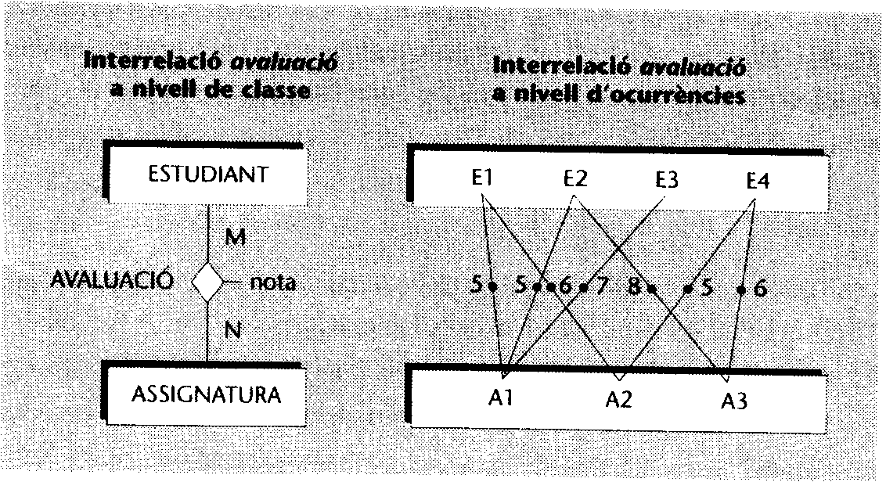
Figura 5.9
Per a analitzar la connectivitat M:N, considerem la interrelació avaluació de la figura anterior. Ens indica que un estudiant pot ser avaluat de diverses assignatures i, alhora, que una as signatura pot tenir diversos estudiants per avaluar.
És molt habitual que les interrelacions bimhies M:N i totes les n-aries tinguin atributs. En canvi, les interrelacions binaries 1:1 i l:N no tenen perque tenir-ne. Sempre es poden assignar aquests atributs a l'entitat del costat N, en el cas de les l:N, i a qualsevol de les dues entitats interrelacionades en el cas de les 1:1. Aquest canvi de lloc de l'atribut es pot fer perque no origina un atribut multivaluat.
Dependencies d'existencia a les interrelacions bimlries
En alguns casos, una entitat individual només pot existir si hi ha com a mínim una altra entitat individual associada amb aquesta mitjan~ant una interrelació binaria determinada. En aquests casos, es diu que la darrera entitat és una entitat obligatoria a la interrelació. Quan aixo no succeeix, es diu que és una entitat opcional a la interrelació.
En el model ER, un cercle a la línia de connexió entre una entitat i una in terrelació indica que l'entitat és opcional a la interrelació. L'obligatorietat d'una entitat a una interrelació s'indica amb una línia perpendicular. Si no es consigna ni un cercle ni una línia perpendicular, es considera que la dependencia d'existencia és desconeguda.
La figura 5.10 ens servira per a entendre el significat practic de la dependencia d'existencia. L'entitat empleat és obligatoria a la interrelació direcció. Aixo indica que no pot existir un departament que no tingui un empleat que fa de director del departamento L'entitat departament, en canvi, és opcional a la interrelació direcció. Pot ser que hi hagi un empleat que no esta interrelacionat amb cap departament: hi pot haver -i és el cas més freqiient- empleats que no són directors de departamento
Figura 5.10

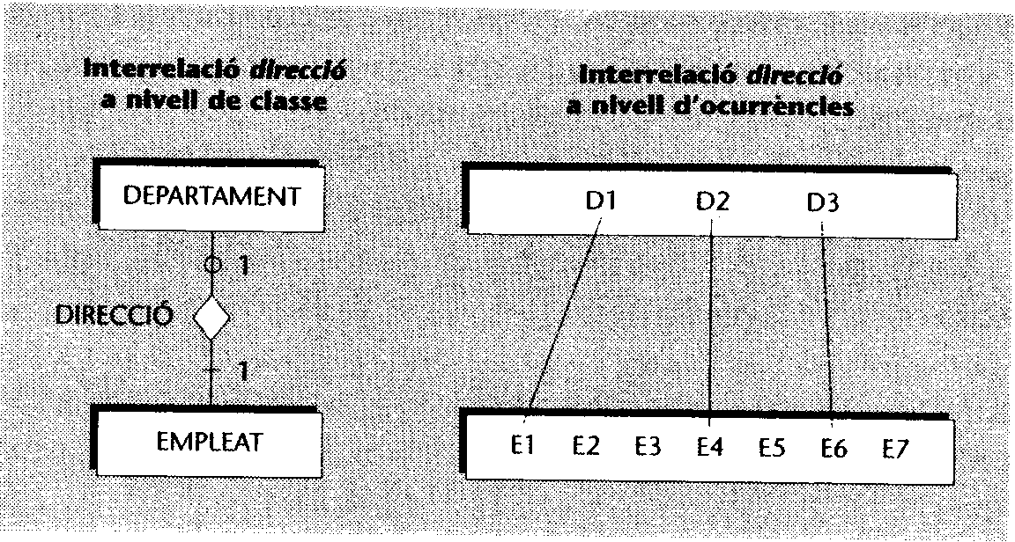
Aplicarem la dependencia d'existencia a les interrelacions binihies, pero no a les n-aries.
2.1.4. Exemple: base de dades de cases de colonies
En aquest punt, i abans de continuar explicant construccions més complexes del model ER, pot resultar molt il·lustratiu veure I'aplicació practica de les construccions que hem vist fíns ara. Per aquest motiu, analitzarem un cas practic de disseny amb el model ER que corres pon a una base de dades destinada a la gestió de les inscripcions d'un conjunt de cases de colonies. El model ER d'aquesta base de dades sera for~a senzill i incloura només entitats, atributs i interrelacions binaries (no incloura interrelacions n-aries ni altres tipus d'estructures).
La descripció següent explica amb detall els aspectes deis requisits deis usuaris que cal tenir en compte en fer el disseny conceptual de la futura base de dades:
a) Cada casa de colònies té un nom que la identifíca. De cadascuna es desitja saber, a part del nom, la capacitat (el nombre de nens que s'hi poden allotjar com a maxim), la comarca on esta situada i les ofertes d'activitats que proporciona. Una casa pot oferir activitats com ara natació, esquí, rem, pintura, fotografía, música, etc.

b) Cal tenir en compte que en una casa de colònies es poden practicar diverses activitats (de fet, cada casa n'ha d'oferir com a mínim una) i també pot passar que una mateixa activitat es pugui dur a terme a diverses cases. Pero tota activitat que s'enregistri a la base de dad es ha de ser oferta com a mínim a una de les cases.
c) lnteressa tenir una avaluació de les ofertes d'activitats que proporcionen les cases. S'assigna una qualificació numerica que indica el nivell de qualitat que té cadascuna de les activitats ofertes.
d) Les cases de colonies allotgen nens que s'hi han inscrit per a passar-hi unes petites vacances. Es vol tenir constancia deIs nens que s'allotgen a cadascuna de les cases en el moment actuaL S'ha de su posar que hi ha cases que estan buides (no s'hi allotja cap nen) durant algunes temporades.
e) Deis nens que s'allotgen actualment en alguna de les cases interessa saber un codi que se'ls assigna per a identificar-los, el nom, el cognom, el telefon deis seus pares i la seva comarca de residencia.
f) De les comarques on hi ha cases o bé on resideixen nens, es vol tenir enregistrats la superfície i el nombre d'habitants. S'ha de considerar que hi pot haver comarques on no resideix cap deIs nens que s'allotgen en un moment determinat a les cases de colònies, i comarques que no disposen de cap casa.
La figura 5.11 mostra un diagrama ER que satisfa els requisits anteriors. Els atributs de les entitats no figuren al diagrama i es llisten a parto
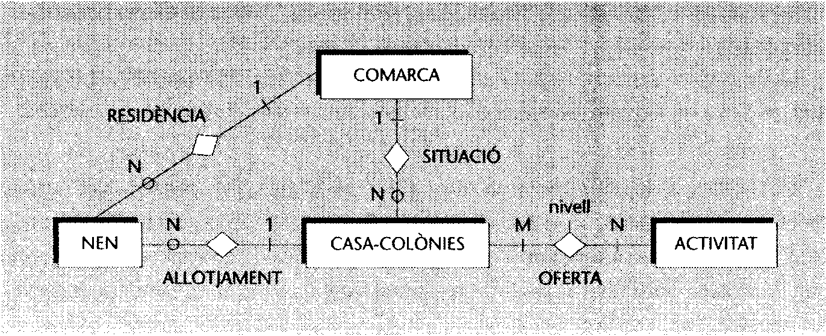
Figura 5.11

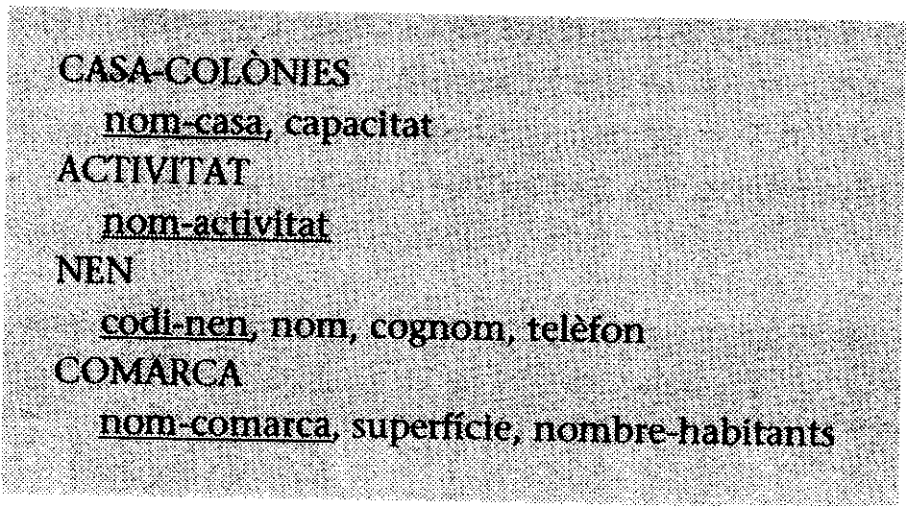

EIs atributs de les entitats que figuren al diagrama són els segiients (les daus primaries són les subratllades):
A continuació comentem els aspectes més rellevants d'aquest model ER:
1) Una de les dificultats que de vegades es presenta durant la modelització conceptual és decidir si una informació determinada ha de ser una entitat o un atributo Al nostre exemple, pot resultar difícil decidir si comarca s'ha de modelitzar com una entitat o com un atributo
A primera vista podria semblar que comarca ha de ser un atribut de I'entitat casa-colonies per a indicar on esta situada una casa de colonies, i també un atribut de I'entitat nen per a indicar la residencia del nen. Pero aquesta solució no seria adequada, perque es valen tenir informacions addicionals associades a la comarca: la superficie i el nombre d'habitants. Cal que comarca sigui una entitat per a poder reflectir aquestes informacions addicionals com a atributs de l'entitat.
L'entitat comarca haura d'estar, evidentment, interrelacionada amb les entitats nen i casa-colonies. Observeu que així, a més, es fa pales que les comarques de residencia deis nens i les comarques de situació de les cases són informacions d'un mateix tipus.
2) Una altra decisió que cal prendre és si el concepte activitat s'ha de modelitzar com una entitat o com un atributo Activitat no té informacions addicionals associades; no té, per tant, més atributs que els que formen la dau. Tot i així, és necessari que activitat sigui una entitat a ti que, mitjan¡;:ant la interrelació oferta, es pugui indicar que una casa de colonies ofereix activitats.

Observe u que les activitats ofertes no es poden expressar com un atribut de casa-colónies perque una casa pot oferir moltes activitats i, en aquest cas, l'atribut no podria prendre un valor úniCo
3) Una altra elecció difícil, que sovint es presenta en dissenyar un model ER, és la de si una informació determinada s'ha de modelitzar com una entitat o com una interrelació. Per exemple, podríem haver establert que oferta, en comptes de ser una interrelació, fos una entitat de la manera seglient:
Figura 5.12
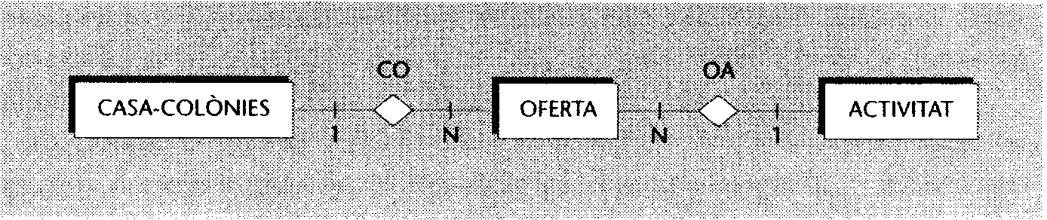

L'entitat oferta representada a la figura anterior té els atributs que presentem a continuació:


Aquesta solució no reflecteix del tot adequadament la realitat. Si analitzem la clau d'oferta podem veure que s'identifica amb nom-casa, que és la clau de l'entitat casa-colónies, i amb nom-activitat, que és la clau de l'entitat activitat. Aixo ens ha de fer sospitar que oferta, de fet, correspon a una associació o interrelació entre cases i activitats. En consequencia, reflectirem la realitat amb més exactitud si modelitzem oferta com una interrelació entre aquestes entitats.
4) Finalment, un aspecte que cal cuidar durant el disseny conceptual és el fet d'evitar les redundancies. Per exemple, si haguéssim interrelacionat comarca amb activitat per a saber quines activitats es fan a les cases de cadascuna de les comarques, hauríem tingut informació redundant. La interrelació oferta juntament amb la interrelació sitllació ja permeten saber, de manera indirecta, quines activitats es fan a les comarques.

2.1.5. Interreladons n-aries
Les interrelacions n-aries, igual que les binaries, poden tenir diferents tipus de connectivitat. En aquest subapartat, analitzarem primer el cas particular de les interrelacions ternaries i, a continuació, tractarem de les connectivitats de les interrelacions n-aries en general.
Connectivitat de les interrelacions termlries
Cadascuna de les tres entitats as socia des amb una interrelació ternaria pot estar connectada amb connectivitat "un" o bé amb connectivitat "molts". Segons aixó, les interrelacions ternaries poden tenir quatre tipus de connectivitat:
M:N:P, M:N:l, N:l:l i 1:1:1.
Observeu que usem M, N i per a representar "molts" i 1 per a representar
"un".
Analitzarem com es decideix la connectivitat adequada d'una interrelació ternaria mitjan¡;:ant l'exemple segi.ient. Considerem una interrelació que anomenem classe i que as socia les entitats assígnatura, aula i hora-setmanal. Aquesta interrelació permet enregistrar classes presencials. Una classe correspon a una as signatura determinada, s'imparteix en una aula determinada i a una hora de la setmana determinada. Per exemple, podem enregistrar que es fa classe de l'assignatura IBO a l'aula 0222 els dimarts a les 9, tal com es mostra a la figura 5.13. L'atribut durada ens permet saber quantes hores dura la classe.
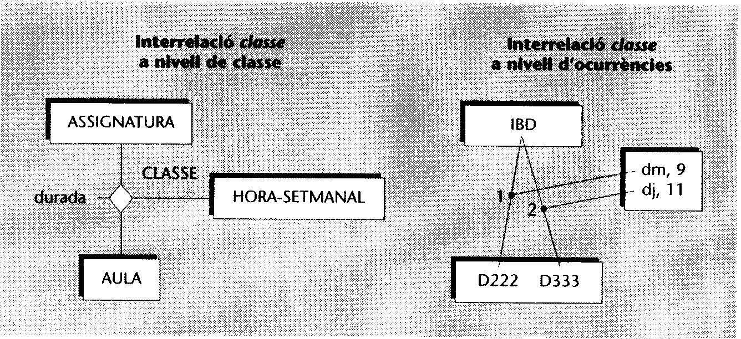
Figura 5. B

Per a decidir si la banda de l'entitat assignatura es connecta amb "un" o amb "molts", cal preguntar-se si, donades una aula i una hora-setmanal, es pot fer classe de només una o bé de moltes assignatures en aquella aula i hora. La resposta seria que només es pot fer classe d'una as signatura en una mateixa aula i hora. Aixo ens indica que assignatura es connecta amb "un", tal com reflectim a la figura 5.14:
Figura 5.14

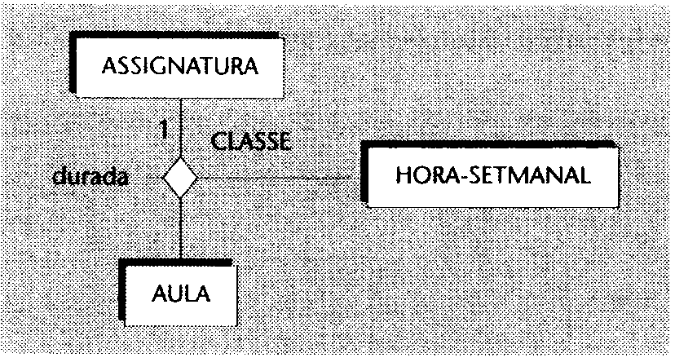
Com ens indica aquest exemple, per a decidir com s'ha de connectar una de les entitats, cal preguntar-se si, fixades ocurrencies concretes de les al tres dues, és possible connectar-hi només "una" o bé "moltes" ocurrencies de la primera entitat.
Usarem el mateix procediment per a determinar com es connecten les altres dues entitats de l'exemple. Com que, fixades una assignatura i una aula, és possible que es faci classe d'aquella as signatura a aquella aula a diverses hores de la setmana, aleshores hora-setmana es connecta amb "molts". Finalment, l'entitat aula es connecta amb "un", ates que, fixades una as signatura i hora de la setmana, només es pot fer una classe d'aquella as signatura a aquella hora. La connectivitat resultant, doncs, és N:1:1.
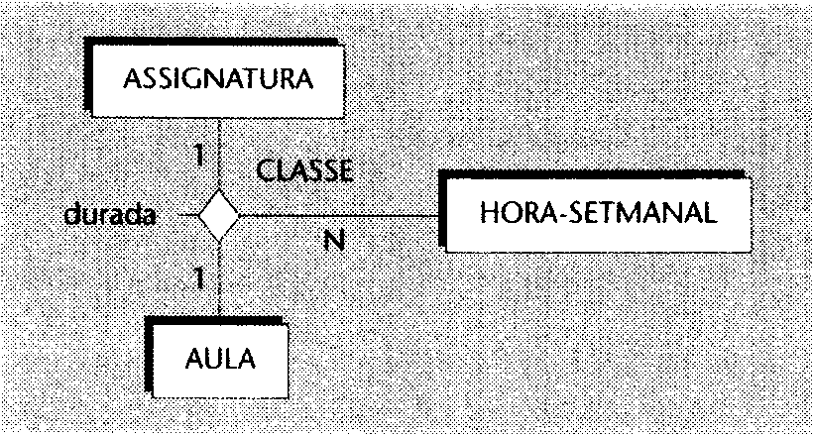
Figura 5.15
Cas general: connectivitat de les interrelacions n-aries
El que hem explicat sobre la connectivitat per a les interrelacions ternaries és facilment generalitzable a interrelacions n-aries.
Una interrelació n-aria pot tenir n + 1 tipus de connectivitat, ates que cadascuna de les n entitats pot estar connectada amb "un" o amb "molts" a la interrelació.⁴
Per a decidir si una de les entitats es connecta amb "un" o amb "molts", cal preguntar-se si, fixades ocurrencies concretes de les altres n - 1 entitats, és possible connectar-hi només una o bé moltes ocurrencies de la primera entitat:
- Si la res posta és que només una, l'entitat es connecta amb "un".
- Si la resposta és que moltes, l'entitat es connecta amb "molts".
2.1.6. Interrelacions recursives
Una interrelació recursiva és una interrelació a la qual alguna entitat esta associada més d'una vegada.
Si, d'una entitat persona, volem tenir constancia de quin es persones estan actualment casades entre elles, caldra definir la interrelació seglient, que associa dues vegades l'entitat persona:
Figura 5.16

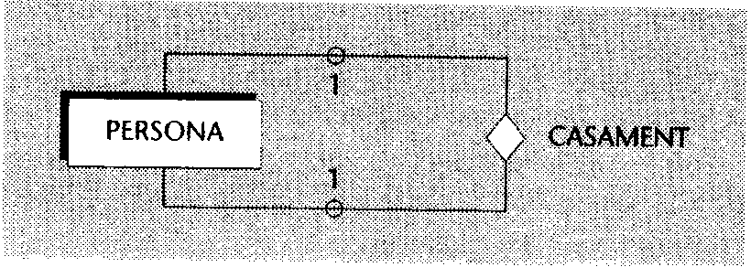
Una interrelació recursiva pot ser tant binaria com n-aria:
1) lnterrelació recursiva binaria: interrelació on les ocurrencies associen dues instancies de la mateixa entitat. Aquest és el cas de la interrelació casament anterior. Les interrelacions binaries recursives poden tenir connectivitat 1:1, l:N o M:N, com totes les binaries. També s'hi pot expressar la dependencia d'existencia igual que a la resta d'interrelacions binaries.

4. Recordeu que per a les interrelacions ternaries hi ha quatre tipus de connectivitat possibles.

La interrelació casament té connectivitat 1:1 perque un marit esta casat amb una sola muller i una muller esta casada amb un sol marit. També té un cercle a les dues bandes (segons la dependencia d'existencia) perque hi pot haver persones que no estiguin casades.
En una interrelació recursiva, pot interessar distingir els diferents papers que una mateixa entitat té a la interrelació. Amb aquest objectiu, es pot etiquetar cada línia de la interrelació amb un rol. A les interrelacions no recursives normalment no s'especifica el rol perque, com que totes les entitats interrelacionades són de classes diferents, les seves diferencies de rol se sobreentenen.
Una ocurrencia de la interrelació casament associa dues persones concretes.
Per a reflectir el paper diferent que té cadascuna d'elles a la interrelació, una de les persones tindra el rol de marit i l'altra tindra el rol de muller.
Figura 5.17

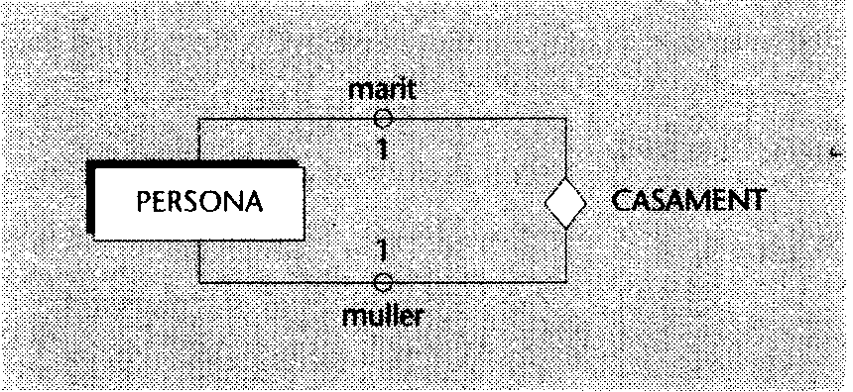
Algunes interrelacions recursives no presenten diferenciació de rols; llavors les línies de la interrelació no s'etiqueten.
Considerem una interrelació amistat que associa persones concretes que són amigues. A diferencia del que passava a la interrelació casament, on una de les persones és el marit i l'altra la muller, en aquest cas no hi ha diferenciació de rols entre les dues persones interrelacionades. A continuació es mostra aquesta interrelació. Observeu que la seva connectivitat és M:N, ates que una persona pot tenir molts amics i, alhora, hi pot haver moltes persones que la tenen per amiga.
Figura 5.18

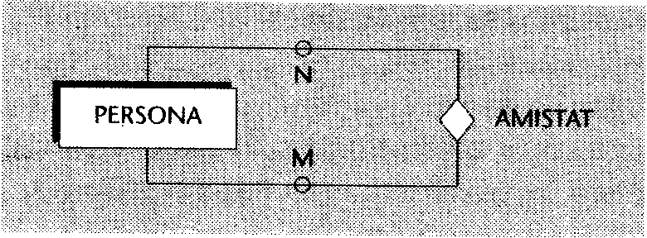
2) Interrelació recursiva n-aria: interrelació recursiva on les ocurrencies associen més de dues instancies.
Considerem una interrelació que enregistra tots els casaments que s'han prodult en un conjunt de persones determinat alllarg del temps. Aquesta interrelació permet tenir constancia no tan sois deis casaments vigents, sinó de tots els casaments que s'han prodult en un cert període de temps.
Figura 5.19

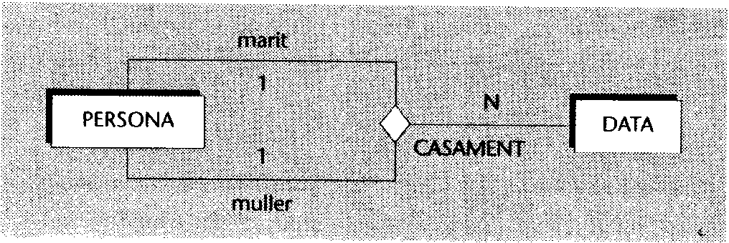
Aquesta interrelació és recursiva i ternaria. Una ocurrencia de la interrelació associa una persona que és el marit, una altra persona que és la muller i la data del seu casament. La connectivitat és N:l:1. A les bandes del marit i de la muller els corres pon un 1 perque un marit o una muller, en una data determinada, es casa amb una sola persona. A la banda de I'entitat data, li corres pon una N perque es podria donar el cas que hi hagués més d'un casament, en dates diferents, entre les mateixes persones.
2.1.7. Entitats debils
Les entitats que hem considerat fins ara tenen un conjunt d'atributs que formen les seves claus primaries i que permeten identificar-les completament. Aquestes entitats s'anomenen, de manera més específica, entitats fortes. En aquest subapartat considerarem un altre tipus d'entitats que anomenarem entitats debí/s.
Una entitat debil és una entitat els atributs de la qual no la identifiquen completament, sinó que només la identifiquen de manera parcial. Aquesta entitat ha de participar en una interrelació que ajuda a identificar-la.
Una entitat debil es representa amb un rectangle doble i la interrelació que ajuda a identificar-la es representa amb una doble ratlla.
Considerem les entitats edifici i despatx de la figura 5.20. Suposem que hi pot haver despatxos amb el mateix número a edificis diferents. Aleshores, el seu número no identifica completament un despatx. Per a identificar completament un despatx, cal tenir en compte en quin edifici esta situat. De fet, podem identificar un despatx mitjaw;ant la interrelació sitllació, que l'associa a un únic edifieL El nom de l'edifici on esta situat juntament amb el número de despatx l'identifiquen completament.
Figura 5.20

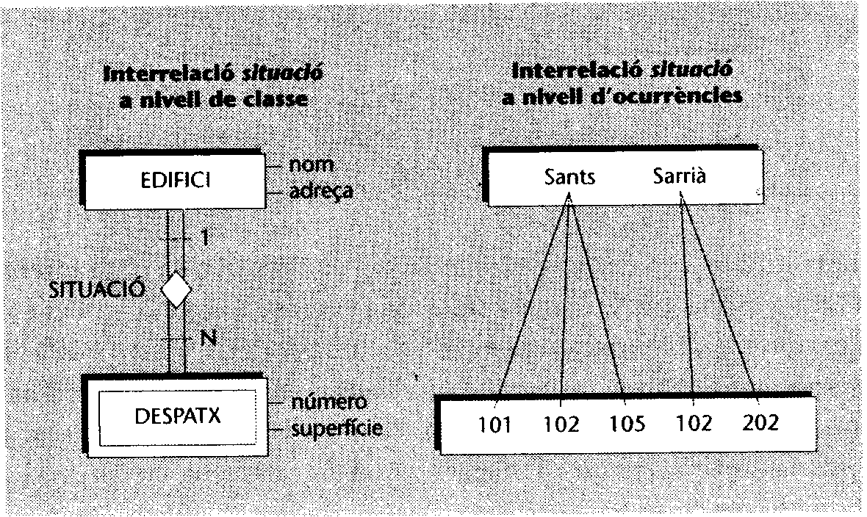
A l'exemple anterior, la interrelació sitllació ens ha permes completé'r la identificació deIs despatxos. Per a tota entitat debil, sempre hi ha d'haver una única interrelació que en permeti completar la identificació. Aquesta interrelació ha de ser binaria amb connectivitat l:N i l'entitat debil ha de ser al costat N. Així, una ocurrencia de l'entitat debil esta associada amb una única ocurrencia de l'entitat del costat 1 i sera possible completar-ne la identificació de manera úni-
ca. A més, l'entitat del costat 1 ha de ser obligatoria a la interrelació perque, si no fos així, alguna ocurrencia de l'entitat debil podria no estar interrelacionada amb cap de les seves ocurrencies i no es podría identificar completament.
2.2. Extensions del model ER
En aquest subapartat estudiarem algunes construccions avanr;ades que estenen el model ER estudiat fins ara.
2.2.1. Generalització/especialització
En alguns casos, hi ha ocurrencies d'una entitat que tenen característiques propies especifiques que ens interessa modelitzar. Per exemple, pot passar que deis empleats d'una empresa que són directius es vulgui tenir constancia de quin cotxe de l'empresa ten en assignat; que deis empleats tecnics interessi tenir una interrelació amb una entitat projecte que indiqui en quins projectes treballen i es vulgui coneixer la seva titulació, i, finalment, que deis empleats administratius convingui enregistrar !'antiguitat. Hi haura, pero, algunes característiques comunes a tots els empleats: tots s'identifiquen per un DNI, tenen un nom, un cognom, una adrer;a i un telefon.
La generalització/especialització permet reflectir el fet que hi ha una entitat general, que anomenem entitat superclasse, que es pot especialitzar en entitats subclasse:
a) L'entitat superclasse ens permet modelitzar les característiques comunes de l'entitat vista a un nivell generic.
b) Les entitats subclasse ens permeten modelitzar les característiques propies de les seves especialitzacions.
Cal que es comp!eixi que tota ocurrencia d'una entitat subclasse sigui també una ocurrencia de la se va entitat superclasse.
Denotem la generalització/especialització amb una fletxa que surt de les entitats subclasse i que es dirigeix a !'entitat superclasse.
En la figura 5.21 hi ha representad es I'entitat superclasse, que correspon a I'empleat de I'exemple anterior, i les entitats subclasse, que corresponen al directiu, al tecnic i a I'administratiu del mateix exemple.
Figura 5.21

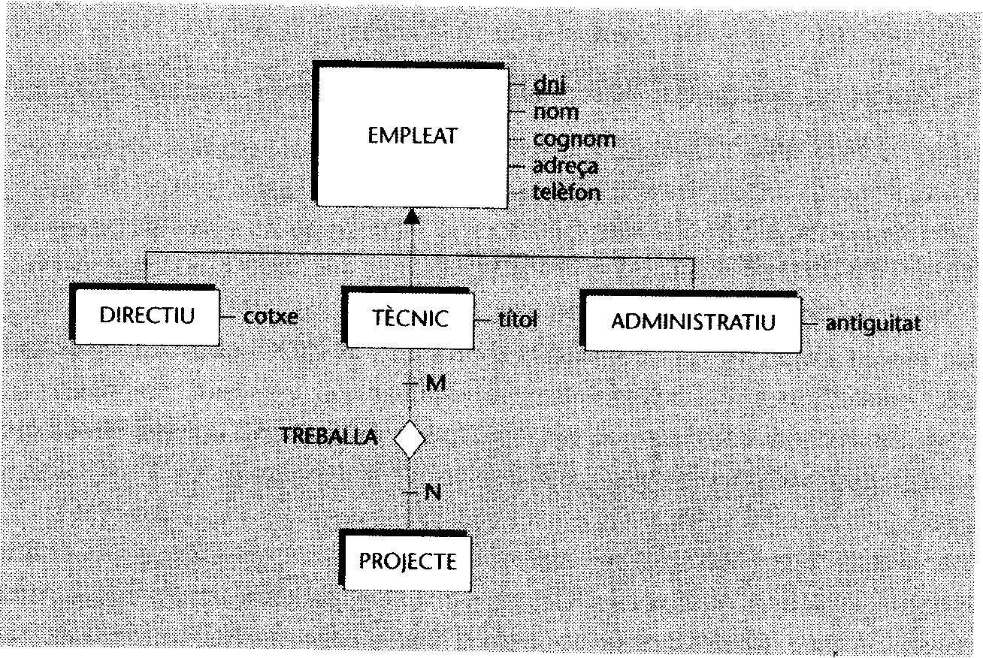
En la generalització/especialització les característiques (atributs o interrelacions) de I'entitat superclasse es propaguen cap a les entitats subclasse. És el que s'anomena herencia de propietats.
En el disseny d'una generalització/especialització es pot seguir un deis dos processos seguents:
1) Pot passar que el dissenyador primerament identifiqui la necessitat de l'entitat superclasse i, posteriorment, reconegui les característiques especifiques que fan necessaries les entitats subclasse. En aquests casos es diu que ha seguit un procés d'especialització.
2) L'alternativa és que el dissenyador modelitzi en primer lloc les entitats subclasse i, després, s'adoni de les seves característiques comunes i identifiqui l'entitat superclasse. Llavors es diu que ha seguit un procés de generalització.
La generalització/especialització pot ser de dues maneres:
a) Disjunta. En aquest cas no pot passar que una mateixa ocurrencia aparegui a dues entitats subclasse diferents. Es denota graficament amb l'etiqueta D. b) Encavalcada. En aquest cas no hi ha la restricció anterior. Es denota graficament amb l'etiqueta S.
El nostre exemple deIs empleats correspon a una generalització/especialització disjunta perque cap empleat no pot ser de més d'un tipus. Es denota amb l'etiqueta D.
A més, la generalització/especialització també es pot classificar de la manera seglient:
1) Total. En aquest cas tota ocurrencia de l'entitat superclasse ha de pertanyer a alguna de les entitats subclasse. Es denota amb l'etiqueta T.
2) Parcial. En aquest cas no cal que aixo passi. Es denota amb l'etiqueta P.
La generalització/especialització deIs empleats és total perque suposem que tot empleat ha de ser directiu o tecnic o administratiu. Es denota amb l/etiqueta T.
Figura 5.22

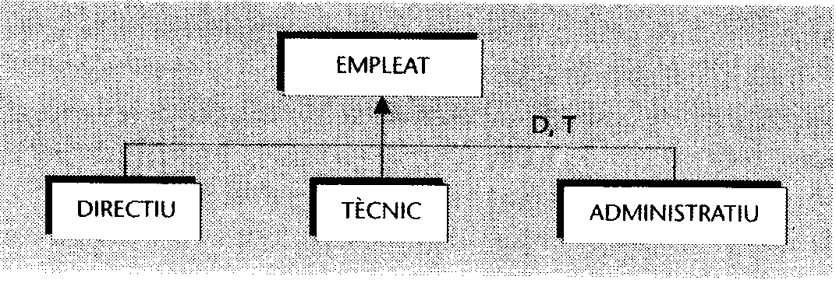
2.2.2. Entitats associatives
En aquest subapartat veurem un mecanisme que ens permet considerar una interrelació entre entitats com si fos una entitat.
L'entitat resultant de considerar una interrelació entre entitats com si fos una entitat és una entitat associativa, i tindra el mateix nom que la interrelació sobre la qual es defineix.
La utilitat d'una entitat associativa és que es pot interrelacionar amb al tres entitats i, de manera indirecta, ens permet tenir interrelacions en qué intervenen interrelacions. Una entitat associativa es denota requadrant el rombe de la interrelació de la qual prové.
La figura 5.23 mostra un exemple d'entitat associativa:
Figura 5.23

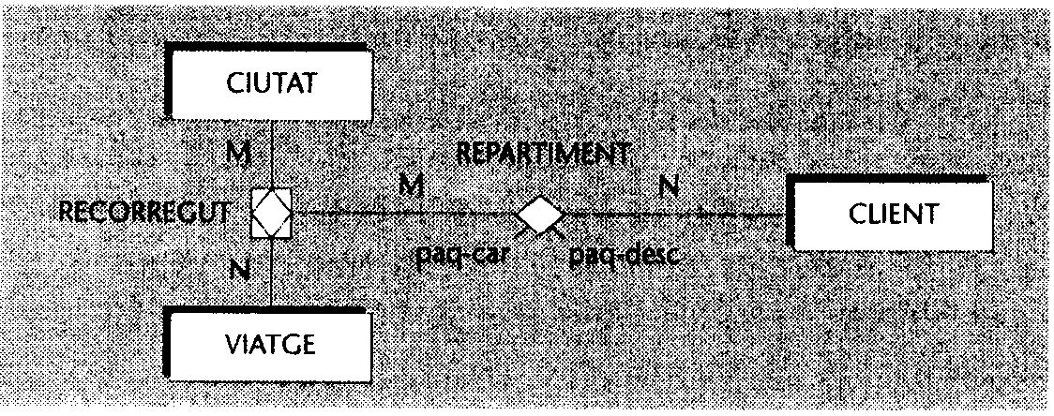
Recorregut és una interrelació de connectivitat M:N que enregistra les ciutats per on han passat els diferents viatges organitzats per una empresa de repartiment de paquets. Considerem recorregut una entitat associativa per tal de poderla interrelacionar amb l'entitat client i reflectir per ordre de quins clients s'han fet repartiments en una ciutat del recorregut d'un viatge, i el nombre de paquets carregats i descarregats per indicació d'aquell client.

